FLOW - Gwaith sy'n seiliedig ar Ganlyniadau a Ariannwyd gan LEADER Fairwood

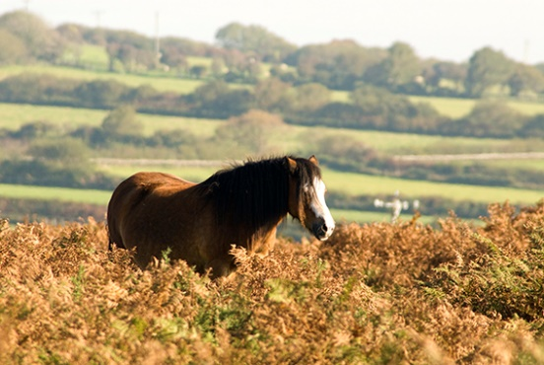
Nod y prosiect hwn yw gweithio'n agos gyda phorwyr, y gymuned a CNC i gynhyrchu cynnig taliadau sy'n seiliedig ar ganlyniadau sydd wedi'i brofi a'i gostio'n llawn, yn benodol ar gyfer Comin Fairwood. Mae Fairwood yn cefnogi bioamrywiaeth sy'n bwysig yn rhyngwladol, mae wedi cael ei bori'n draddodiadol ers canrifoedd ac mae o bosib yn rhan werthfawr o incymau ffermio. Fodd bynnag, mae'n wynebu heriau mawr ac nid yw cynlluniau cymorth amaethyddol arferol wedi cyflawni canlyniadau sylweddol eto.

Allbwn y prosiect fydd dyluniad cynllun sy'n hyblyg, yn ymarferol ac yn werth chweil i borwyr, ac yn absenoldeb cymorth perthnasol gan y Cynllun Ffermio Cynaliadwy sydd ar ddod, gallai'r prosiect hwn gael ei roi ar waith drwy gytundebau rheoli CNC a llywio cytundebau eraill o'r fath yn Abertawe a thu hwnt.

Mae angen rheolaeth weithredol ar Gomin Fairwood, yn bennaf drwy bori, er mwyn atal newidiadau mewn llystyfiant a fyddai'n arwain at leihau'r gwerth pori, colli bioamrywiaeth, mwy o risg o dân a cholli gwerth hamdden/tirwedd. Mae wedi bod yn anodd cyflawni rheolaeth o'r fath oherwydd amrywiaeth o faterion; ac nid yr heriau a geir oherwydd rheoliadau TB ac anifeiliaid marw ar y ffyrdd yw'r lleiaf ohonynt. Nid yw cynlluniau talu presennol wedi bod yn ddigon o gymhelliad i annog rheolaeth oherwydd eu fformat cyfyngol.

Fodd bynnag, gallai cynlluniau sy'n seiliedig ar ganlyniadau/daliadau gynnig dewis amgen deniadol, heb unrhyw ymrwymiad i unrhyw weithgarwch rheoli penodol ac felly mae’n caniatáu cryn dipyn o hyblygrwydd. Drwy weithio mewn partneriaeth â Chymdeithas Cominwyr Gŵyr, ein nod yw creu cynllun deniadol wedi'i gostio'n llawn sy'n seiliedig ar ganlyniadau, fel y gall porwyr weld y gwerth mewn ffurfio cymdeithas a dechrau trafodaethau ar gytundeb rheoli gyda CNC/Llywodraeth Cymru.

Gwybodaeth am y prosiect:

Cyfanswm cost y prosiect: | £14,255
Cyfanswm yr arian gan yr UE/Llywodraeth Cymru: | £9,979

